Профилактика кишечных инфекций при употреблении бахчевых.

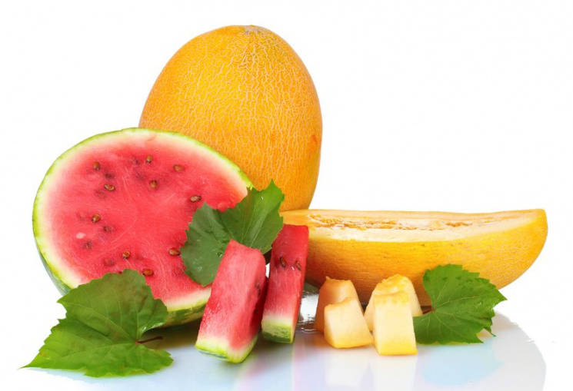
В самом разгаре сезон продажи бахчевых. Чтобы не нажить проблем со здоровьем от употребления этих вкусных и полезных даров природы необходимо обратить внимание на ряд вопросов:
Не приобретайте арбузы и дыни в неустановленных и необорудованных местах торговли, с земли, особенно расположенных вдоль автомобильных и железнодорожных магистралей. Такая продукция может представлять угрозу для Вашего здоровья. Места для их хранения должны быть оборудованы поддонами, контейнерами, подтоварниками.
Спрашивайте у продавцов документы, подтверждающие качество и безопасность продукции (содержание нитратов, пестицидов), её происхождение, а у самого продавца должна быть в наличии медицинская справка с данными о прохождении медицинского осмотра и гигиенического обучения;
Приобретайте арбузы и дыни только с целостной кожурой, без признаков загнивания и порчи, даже если это товар по сниженным ценам.
Опасность, которая может таиться в арбузе — это микробы (бактерии, вирусы, яйца гельминтов). Зреет плод на земле, затем транспортируется, хранится — и все это далеко не в стерильных условиях. Если арбуз треснул, то сок становится прекрасной средой размножения для широкого спектра микроорганизмов, вызывающих острые кишечные инфекции.
Понятно, что распространенный прием продавцов — для доказательства спелости арбуза вырезать из него небольшую пирамидку, демонстрировать покупателю и вставлять ее обратно в арбуз (продажа «на вырез»), ничего хорошего не сулит. Во-первых, сомнительно, что этот нож регулярно моют. А во-вторых, даже если внутри арбуза не было возбудителей заболеваний, то теперь они точно там появились. И уж совсем неприемлемый способ продажи арбуза — это продажа дольками. Осталось только съесть такой десерт сразу же на рынке — и можно отправляться в больницу.
Лучше, принеся домой тщательно вымыть арбуз, можно даже с мылом, и сполоснуть кипяченой водой. Во время мытья можно еще раз проверить его на спелость — созревший плод будет плавать в воде, а зеленый утонет. И нарежьте чистым ножом. Кстати, спелый плод будет с характерным треском «расходиться» под ножом. Хранить разрезанный арбуз необходимо в холодильнике и не длительно.
Следуя этим несложным рекомендациям, Вы обезопасите себя от неприятных ситуаций, связанных с употреблением бахчевых.

